## РЕФЕРАТ

РПЗ страниц, рисунок, таблиц, источников, приложений  
 МИКРОКОНТРОЛЛЕР, ХЭШИРОВАНИЕ, ХЭШ-ФУНКЦИЯ, АЛГОРИТМЫ, SHA256, CRC16/CCITT-FALSE, MD5

Объектом разработки является МК-система для хэширования данных.

Цель работы - создание системы хэширования с возможностью выбора алгоритма хэширования, модель устройства и разработка необходимой документации.

Поставленная цель достигается при помощи Proteus 8.13 и STM32CubeIDE.

В процессе работы над курсовым проектом решаются задачи: выбор МК и драйвера обмена данных, создание функциональной и принципиальной схем системы, расчет потребляемой мощности устройства, разработка алгоритма управления и соответствующей программы МК, а также написание сопутствующей документации.

## СОДЕРЖАНИЕ

ВВЕДЕНИЕ 4

1. Конструкторская часть 5

1.1. Анализ требований и принцип работы системы 5

1.2. Проектирование функциональной схемы 5

1.2.1. Микроконтроллер STM32F103C8T6 5

1.2.1.1 Используемые элементы 5

1.2.1.2 Распределение портов 5

1.2.1.3 Организация памяти 5

1.2.2 ЖК-дисплей 5

1.2.3. Выбор вида ввода 7

1.2.4. Прием данных от ПЭВМ 7

1.2.5. Прием данных от телефона 11

1.2.6. Выбор алгоритма хэширования 14

1.2.7. Построение функциональной схемы 14

1.3. Проектирование принципиальной схемы 14

1.3.1. Подключение цепи питания 15

1.3.2. Расчет потребляемой мощности 15

1.4. Алгоритмы работы системы 15

1.4.1. Функция main 15

1.4.2. Подпрограмма переключения между алгоритмами 15

1.4.3. Алгоритм хэширования SHA 16

1.4.4. Алгоритм хэширования CRC 19

1.4.5. Алгоритм хэширования MD 21

2. Технологическая часть 23

2.1. Отладка и тестирование программы 23

2.2. Симуляция работы системы 24

ЗАКЛЮЧЕНИЕ 29

СПИСОК ИСПОЛЬЗОВАННЫХ ИСТОЧНИКОВ 30

Приложение А 31

## ВВЕДЕНИЕ

В данной курсовой работе производится разработка МК-системы хэширования данных.

В процессе выполнения работы проведён анализ технического задания, создана концепция устройства, разработаны электрические схемы, построен алгоритм и управляющая программа для МК, выполнено интерактивное моделирование устройства.

Система состоит из МК, виртуального терминала, необходимого для ввода данных для последующего хэширования, ЖК-дисплея для вывода результатов выполнения операций, ошибок, возникших во время выполнения программы, 3 кнопок, с помощью которых производится управление выбором алгоритма хэширования, 1 кнопки, с помощью которой определяется, осуществляется ввод с телефона или ПЭВМ, преобразователя UART-USB, коннектора USB.

Актуальность разрабатываемой модели хэширования данных состоит в

## Конструкторская часть

### 1.1. Анализ требований и принцип работы системы

Исходя из требований, изложенных в техническом задании, необходимо осуществить разработку системы, хэширующих данные, вводимые оператором, с возможностью выбора алгоритма хэширования и выбором места осуществления ввода - ПЭВМ или телефон.

Ну и че еще сюда

### 1.2. Проектирование функциональной схемы

В этом разделе приведено функциональное описание работы системы и проектирование функциональной схемы.

#### 1.2.1. Микроконтроллер STM32F103C8T6

##### 1.2.1.1 Используемые элементы

##### 1.2.1.2 Распределение портов

##### 1.2.1.3 Организация памяти

#### 1.2.2 ЖК-дисплей

Для вывода отладочной информации и информации об ошибках был выбран ЖК-дисплей LM016L размером 16x2. У этого дисплея установлен контроллер HD44780.

На рисунке изображен LM016L.

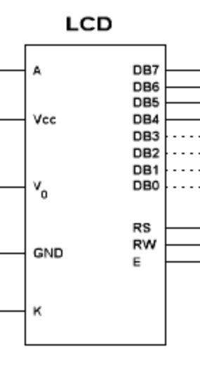

Рисунок - ЖК-дисплей LM016L. (заменить фотку, а то шакальная)

В таблице указаны пины индикатора LM016L.

Таблица - пины индикатора LM016L.

| № пина | Название | Описание |
| --- | --- | --- |
| 1 | VSS | Земля |
| 2 | VDD | Питание, +5В |
| 3 |  | Контрастность дисплея |
| 4 | RS | Выбор регистра |
| 5 | R/W | L - MPU к LCM, H - LCM к MPU |
| 6 | E | Enable |
| 7, 8, 9, 10, 11, 12, 13, 14 | DB0..DB7 | Биты данных от 0 до 7 |
| 15 | A | Анод LED |
| 16 | K | Катод LED |

ЖК-дисплей подключен к микроконтроллеру черезу порты: PB-10 - DB7, PB-11 - DB6, PB-12 - DB5, PB-13 - DB4, PB-14 - E, PB-15 - RS.

#### 1.2.3. Выбор вида ввода

Выбор вида ввода представляет собой кнопку (COMP/PHONE), которая отвечает за то, какой порт будет слушаться при состоянии ввода данных. Кнопка подключена к микроконтроллеру через порт PA-14. Нажатая кнопка означает, что ввод должен производится через устройство ПЭВМ с помощью UART, а если кнопка не нажата, то чтение производится с телефона через USB-порт.

#### 1.2.4. Прием данных от ПЭВМ

Прием данных от ПЭВМ на микроконтроллер осуществляется при помощи модуля UART. В реализации микроконтроллера STM32F103C8T6 имеется 3 интерфейса UART - они одинаковы. На данном микроконтроллере скорость передачи составляет 115200 бод, длина слова составляет 8 бит, включая бит четности и 1 стоповый бит. Передача полнодуплексная. В модуле UART от STM32 существует 7 регистров, которые его контролируют: USART_SR, USART_DR, USART_BRR, USART_CR1, USART_CR2, USART_GTPR и USART_CR3.

Первый из регистров, USART_SR - регистр статуса. На рисунке изображены его биты.

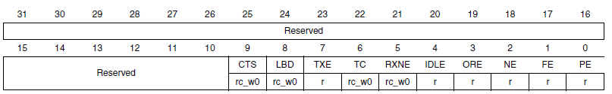

Рисунок - регистр USART_SR

Регистр USART_SR имеет следующие биты:

* TXE. Буферный регистр передатчика пуст. Флаг становится равным 1 после того, как данные перегружаются в регистр сдвига. Флаг устанавливается аппаратно и сбрасывается после записи байта в буферный регистр USART_DR;
* TC. Флаг устанавливается аппаратно и сообщает о том, что передача данных закончена, сдвиговый регистр пуст. Сбрасывается флаг последовательным чтением регистров USART_SR и USART_DR;
* RXNE. Буферный регистр приема не пуст. Флаг сообщает, что в буферном регистре приемника есть данные. Сбрасывается флаг при чтении регистра USART_DR;
* LBD. Выставляется при обнаружении брейка при использовании LIN
* ORE. Ошибка переполнения. Флаг устанавливается в случае, если в приемный буферный регистр поступило новые данные, а предыдущие считаны не были;
* NE. Флаг устанавливается при выделении шума во входном сигнале. Наличие шума определяется как слишком частое переключение входного сигнала;
* FE. Ошибка приема фрейма (кадра). Возникает, когда не был выделен стоп-бит;
* PE. Ошибка паритета. Сигнализирует об ошибке при включенном контроле четности.

На рисунке изображена структура регистра USART_DR.

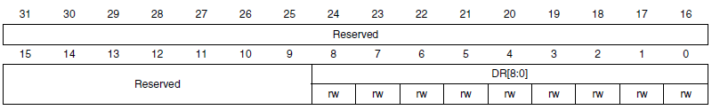

Рисунок - регистр USART_DR.

USART_DR - регистр данных, используется для передачи и чтения данных из буферных регистров передатчика и приемника. На самом деле состоит из 2 регистров: TDR и RDR - регистры данных передатчика и приемника соответственно.

На рисунке изображена структура регистра USART_BRR.

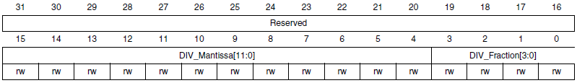

Рисунок - регистр USART_BRR.

USART_BRR - это регистр скорости передачи данных USART. В регистре содержится значение делителя частоты, который определяет скорость обмена данными.

,

где BAUD - скорость обмена данными, в бодах;

- входная частота тактирования UART: PCLK2 для UART1 (используется в приеме данных от ПЭВМ), на шине APB2 и PCLK1 и PCLK3 для UART2 (используется в приеме данных от телефона);

BRR - значение регистра USART_BRR.

На рисунке изображена структура регистра USART_CR1.

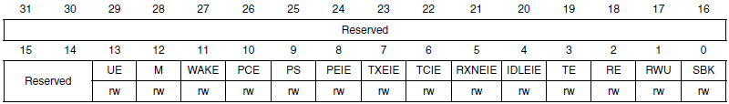

Рисунок - структура USART_CR1.

USART_CR1 - регистр контроля. Его биты:

* UE: включить USART - 0 USART выключен, 1 - включен;
* M: длина слова данных. Этот бит определяет длину передаваемых данных. Устанавливается и очищается программно;
* PCE: разрешить контроль четности. Устанавливается и очищается программно;
* PS: выбор типа контроля четности. Этот бит выбирает вариант контроля четности, если установлен бит PCE. Устанавливается и очищается программно;
* TXEIE: разрешить прерывание при опустошении буфера передатчика. Если установлен в 1, то генерируется запрос прерывания USART при установке бита TXE регистра USART_SR;
* TCIE: разрешить прерывания окончания передачи. Если 1, то генерируется запрос прерывания USART при установке флага TC в регистре USART_SR;
* RXNEIE: разрешить прерывание при появлении данных в регистре приемника. Если 1, то генерируется запрос прерывания USART при установке флага RXNE или ORE в регистре USART_SR;
* TE: включить передатчик USART;
* RE: включить приемник USART.

На рисунке изображена структура регистра USART_CR2.

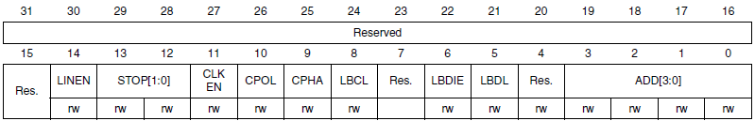

Рисунок - структура USART_CR2.

USART_CR2 - второй регистр конфигурации. Из важных битов можно выделить STOP - отвечает за количество стоп-бит (00 - 1 стоп-бит, 01 - 0.5 стоп-бит, 10 - 2 стоп-бит, 11 - 1.5 стоп-бит).

Также, у USART еще есть регистры USART_GTPR - регистр, отвечающий за предделитель и USART_CR3 - третий конфигурационный регистр, в котором содержится информация о DMA и SmartCard.

Для приема данных от ПЭВМ используется интерфейс USART1, которому соответствуют порты: PA-9 - TX, PA-10 - RX. Интерфейс находится в асинхронном режиме. Также, на USART1 включены глобальные прерывания.

#### 1.2.5. Прием данных от телефона

Прием данных от телефона осуществляется по USB-коннектору, подключенному к интерфейсу USART2 микроконтроллера STM32F103C8T6 через преобразователь USB-UART FT232RQ(L?).

На рисунках изображен преобразователь USB-UART FT232RL и его УГО.

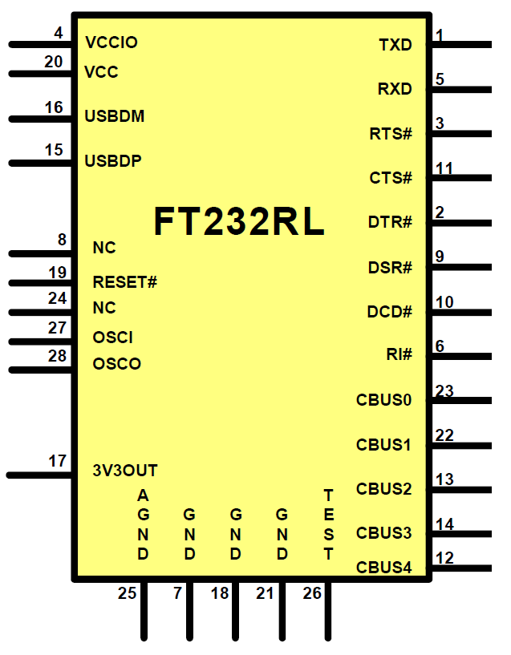

Рисунок - FT232RL.

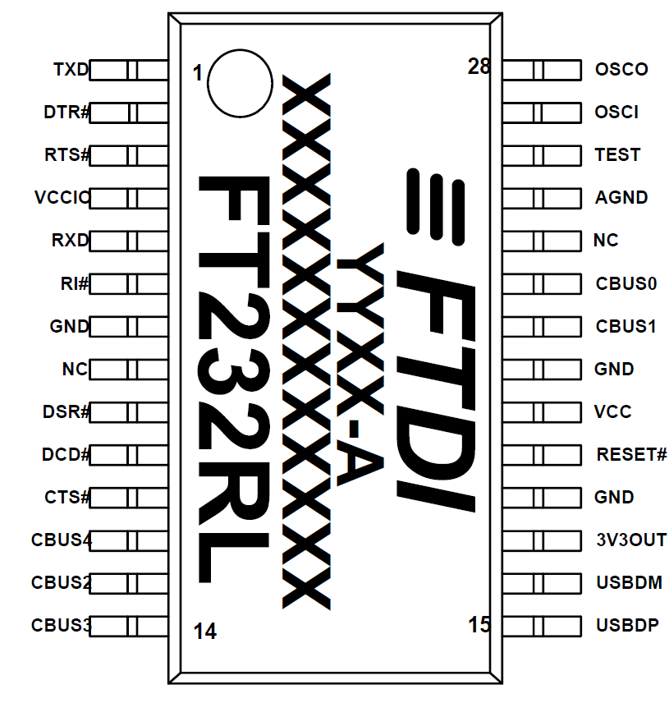  
Рисунок - УГО FT232RL.

В таблице дано описание пинов преобразователя FT232RL.

Таблица - пины FT232RL.

| № пина | Название | Тип | Описание |
| --- | --- | --- | --- |
| 15 | USBDP | I/O | положительный сигнал USB данных |
| 16 | USBDM | I/O | отрицательный сигнал USB данных |
| 4 | VCCIO | PWR | напряжение питание, подключено к источнику питания 5V |
| 7, 18, 21 | GND | PWR | земля |
| 17 | 3V3OUT | O | вывод 3V из интегрированного LDO-регулятора |
| 20 | VCC | PWR | напряжение питание, подключено к источнику питания 5V |
| 25 | AGND | PWR | Аналог земли устройства для внутреннего счетчика |
| 8, 24 | NC | NC | Без внутренней связи |
| 19 | RESET | I | RESET |
| 26 | TEST | I | Переводит устройство в IC тестовый режим |
| 27 | OSCI | I | Ввод осциллографа |
| 28 | OSCO | O | Вывод осциллографа |
| 1 | TXD | O | Вывод UART |
| 2, 3, 9, 11 | DTR#, RTS#, DSR#, CTS# | O | Сигналы рукопожатия |
| 5 | RXD | I | Ввод UART |
| 6 | RI# | I | Ввод кольцевого управляющего индикатора |
| 10 | DCD# | I | Ввод детектора переноса данных |
| 12 | CBUS4 | O | CBUS только на вывод |
| 13, 14, 22, 23 | CBUS2, CBUS3, CBUS1, CBUS0 | I/O | CBUS на ввод/вывод |

FT232RL подключен к микроконтроллеру STM32F103C8T6 через интерфейс USART2 через порты: PA-2 - TX, PA-3 - RX. Интерфейс находится в асинхронном режиме. Также, на USART1 включены глобальные прерывания.

В качестве USB-коннектора выбран AU-Y1005-R, тип коннектора: USB-A.

#### 1.2.6. Выбор алгоритма хэширования

Выбор используемого алгоритма хэширования осуществляется при помощи 3 кнопок. Первая кнопка (CHOOSE), подключена через порт PA-1, выбирает текущий алгоритм в качестве исполняемого. Вторая кнопка (NEXT), подключенная по порту PA-2, увеличивает id текущего алгоритма на 1. id принимает значения от 0 до 2, если при нажатии второй кнопки id станет превышать 2, то он принудительно устанавливается в 0. Третья кнопка (PREV), подключена через порт PA-3, уменьшает id текущего алгоритма на 1. Если при нажатии на третью кнопку id станет меньше 0, то он устанавливается в 2.

#### 1.2.7. Построение функциональной схемы

Схема + водичка

### 1.3. Проектирование принципиальной схемы

В этом разделе приведено принципиальное описание работы системы и проектирование принципиальной схемы.

#### 1.3.1. Подключение цепи питания

#### 1.3.2. Расчет потребляемой мощности

Здесь наверн схема + мб еще что

### 1.4. Алгоритмы работы системы

#### 1.4.1. Функция main

Программа начинает работу с функции main. Управление программой осуществляется с помощью состояний, за которое отвечает extern переменная state.

Первым состоянием является нулевое, состояние ожидания ввода данных. Программа ожидает ввод с UART или USB. После того, как были получены входные данные, состояние переключается в “1”, которое означает состояние ожидания выбора алгоритма хэширования. Выбор алгоритма происходит при увеличении или уменьшении переменной id, где 0 соответствует алгоритму SHA, 1 - CRC, 2 - MD. Программа находится в этом состоянии, пока пользователь не совершит действие, отвечающее за выбор алгоритма. После этого программа переходит в состояние “2”, а управление передается подпрограмме переключения между алгоритмами.

Каждое состояние сопровождается отладочным выводом о том, что требуется сделать пользователю и о введенных пользователем данных.

Здесь схема алгоса

#### 1.4.2. Подпрограмма переключения между алгоритмами

Когда управление передается подпрограмме переключения между алгоритмами, состояние программы становится “2”, означающее, что программа находится в состоянии выполнения хэширования входных данных.

Сначала пользователю на выход подается информация о выбранном алгоритме хэширования, после чего отображаются стадии выполнения алгоритма: начало хэширования, его завершение, результаты вычислений.

Так как длина хэша в каждом алгоритме разная, то и вывод организован для каждого по-разному, так как не каждый хэш полностью помещается на выбранный ЖК-дисплей размером 16х2.

Для SHA-256 длина хэша составляет 32 символа, поэтому сначала программа выводит на ЖК-дисплей первые 16 символов, 8 в верхней строке, и 8 в нижней, а после ожидания выводит оставшиеся 16. За то, будет текст отображен сверху или снизу ЖК-дисплея отвечает переменная j, равная “0” (сверху) или “1” (снизу), а за отображение переменных по горизонтали отвечает переменная i, принимающая значения от 0 до 16.

Для CRC-16 длина контрольной суммы составляет 4 символа, поэтому осуществляется простой вывод на ЖК-дисплей.

Для MD-5 длина хэша составляет 16 символов, поэтому на верхний ряд осуществляется вывод первых 8 символов хэша, а на нижний - оставшихся 8.

Здесь схема алгоса

#### 1.4.3. Алгоритм хэширования SHA

SHA (Secure Hash Algorithm, Безопасные алгоритмы хэширования) - это семейство криптографических хэш-функций, преобразующих сообщения произвольной длины в хэш фиксированной длины.

Существуют несколько версий этого семейства:

1. SHA-0 - первая версия алгоритма, разработанная еще в 1993 году;
2. SHA-1 - является исправленной версией SHA-0, 1995 г.;
3. SHA-2 - включает в себя несколько криптографических хэш-функций, различающихся размером ключа (SHA-224, SHA-384, SHA-256, SHA-512, SHA-512/256 и SHA-512/256), более безопасен, чем SHA-1, применяется до сих пор, 2002 г.;
4. SHA-3 - последняя на данный момент версия, ранее называлась Keccak, размер хэшей на выходе равен SHA-2, но использует принципиально новый алгоритм, 2012 г..

Для реализации была выбрана хэш-функция SHA-256, принадлежащая версии SHA-2. (мб расписать, почему именно 2 версия)

Хэш-функции SHA-2 в основе используют метод Меркла-Дамгора, использующийся для построения криптографических хэш-функций, когда из сообщения произвольной длины получается хэш фиксированной длины. Для этого, входное сообщение разбивается на блоки равной длины, каждый из которых проходит через преобразования и на выходе получается хэш фиксированной длины.

На рисунке представлен схематичный принцип работы структуры Меркла-Дамгора. Функция f - односторонняя функция сжатия, принимает два входных блока, и преобразует их в один выходной. Алгоритм начинается с поданного на вход начального значения, или вектора инициализации (IV), а на выходе получаем Hash фиксированного размера.

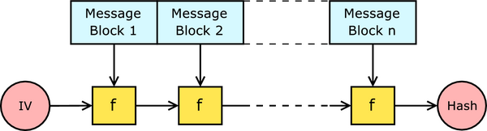

Рисунок - Структура Меркла-Дамгора.

Сам вектор инициализации состоит из 8 констант размером в 32 бита:

* H1 = 0x6A09E667;
* H2 = 0xBB67AE85;
* H3 = 0x3C6EF372;
* H4 = 0xA54FF53A;
* H5 = 0x510E527F;
* H6 = 0x9B05688C;
* H7 = 0x1F83D9AB;
* H8 = 0x5BE0CD19.

Каждая константа высчитывается как первые 32 бита дробной части корней первых 8 простых чисел. Такие числа были выбраны на основе обнаружения “Безопасности Крипто” для того, чтобы добиться высокой степени диффузии и нелинейности в процессе хэширования, так как это позволит уменьшить количество возможных коллизий.

Далее, данные разбиваются на блоки фиксированного размера. В SHA-256 блок составляет 512 бит. Если длины сообщения или его оставшейся части не хватает для заполнения блока, то он заполняется нулями. Так как существует вероятность совпадения полученных хэш-функций, если сообщения различны, но начинаются с одних и тех же символов и оканчиваются нулями, то последний бит заполнителя заменяют на “1”.

Функция сжатия работает по следующему принципу: алгоритм пропускает каждый блок через 64 операции с константами, являющимися первыми 32 битами кубических корней из первых 64 простых чисел. В каждой итерации будут изменяться значения изначальной заданных констант.

После 64 итераций цикла, сумма значений переменных в последней итерации складываются со старым вектором инициализации и образуют новый:

Сумма элементов вектора, полученного в последнем блоке, станет итоговым хэшем:

Здесь схема алгоса

мб пример

#### 1.4.4. Алгоритм хэширования CRC

CRC (Циклический избыточный код) является алгоритмом нахождения контрольной суммы для последующей проверки целостности данных. Главные преимущества циклических кодов - простота их реализации и обнаружение пакетных ошибок, наиболее распространенных ошибок передачи в каналах связи.

Контрольная сумма - это вычисленное значение по некоторому правилу на основе кодируемого сообщения.

Основой алгоритма CRC служат свойства деления с остатком двоичных многочленов, а само значение CRC представляет из себя остаток от деления многочлена, который является входными данными, на определенный видом CRC порождающий многочлен.

Каждой конечной последовательности битов можно взаимно однозначно сопоставить многочлен , а количество различных многочленов, меньших степени N равно Таким образом, значение контрольной суммы равно:

,

где R(x) - полином, представляющий значение CRC, P(x) - полином, соответствующий входным данным, G(x) - порождающий полином, N - степень порождающего полинома.

Основным параметром CRC является порождающий полином. У этого полинома есть степень, которая определяется как количество битов, использующихся для вычисления в алгоритме CRC. Например, 8 степень используется в 8-битном алгоритме CRC-8. Также, еще одним важным параметром для порождающего полинома является стартовое значение слова.

Общий алгоритм подсчета циклического избыточного кода следующий: из входных данных берется первого слово, размером соответствующее битности выбранного CRC. Если старший бит “1”, то выполняется сдвиг влево на один разряд, а затем производится XOR-операция с порождающим многочленом. Если же старшим битом является “0”, то после сдвига не происходит XOR-операции. После сдвига старший бит удаляется, а на место младшего записывается следующий бит из входных данных. Алгоритм останавливается после того, как был загружен последний бит данных, а получившийся остаток и является контрольной суммой.

Существует множество видов CRC-алгоритма, которые отличаются не только размерностью (CRC-8, CRC-16, CRC-32), но и порождающим полиномом.

Для реализации был выбран алгоритм CRC-16/CCITT, где порождающий полином:

Здесь схема алгоса + мб пример

#### 1.4.5. Алгоритм хэширования MD

Для реализации алгоритма хэширования MD была выбрана хэш-функция MD-5.

MD-5 это 128-битная хэш-функция, которая входные данные произвольной длины преобразует в хэш длиной 128-бита. Алгоритм был разработан в 1992 году профессором Рональдом Л. Риверсом, а за основу был взят MD-4.

Алгоритм состоит из 5 шагов:

1. Выравнивание потока;
2. Добавление длины сообщения;
3. Инициализация буфера;
4. Вычисления в цикле;
5. Результат выполнения.

На этапе “Выравнивание потока” в конец сообщения дописывают “1”, а затем некоторое количество нулей, чтобы размер входных данных был сравним с 448 по модулю 512.

На следующем этапе в оставшиеся 64 бита дописывают длину сообщения до выравнивания. Если же длина превосходит , то записывают только младшие биты. Таким образом, длина потокового сообщения становится кратной 512, а вычисления будут проводиться с массивом данных длиной по 512 бита.

На третьем этапе инициализируются 4 32-битные переменные для хранения промежуточных результатов, а также задаются начальные их значения в 16-ричном виде:

;

;

;

.

Далее, производятся вычисления в 4 этапа по 16 раундов для каждого отдельного 512-битного блока данных. Каждый этап состоит из своей функции:

1. ;
2. ;
3. ;
4. .

Также, для вычислений необходима специальная таблица констант T[64], вычисляемая как:

Каждый раунд на каждом этапе вычисляется по формуле:

,

где k - номер 32-битного слова из текущего блока сообщения, - циклический сдвиг вправо на s бит полученного 32-битного аргумента, s задается отдельно для каждого раунда, Func(b, c, d) - функция для данного этапа.

Далее, заносим в блок данных элемент *n* из массива 512-битных блоков. Сохраняются значения A, B, C и D, оставшиеся после операций над предыдущими блоками (или их начальные значения, если блок первый), а затем суммируем с результатом выполнения предыдущего цикла.

Результатом вычислений находится в буфере ABCD, выводится начиная с младшего байта A и до старшего байта D.

Здесь схема алгоса + мб пример

## Технологическая часть

Для реализации МК-системы хэширования данных была использована среда программирования STM32CubeIDE, TerminalTMBv3 для эмуляции ввода данных с COM-порта. Симуляция проводилась в программе Proteus 8.13, программа написана на языке С.

### 2.1. Отладка и тестирование программы

Отладка программы производилась в среде программирования STM32CubeIDE с помощью программы Proteus 8.13, предназначенной для моделирования аналоговых и цифровых устройств и при помощи терминала TerminalTMBv3 для эмуляции ввода данных с COM-порта вместо ввода данных с телефона по USB. Также, для эмуляции работы USB было скачано расширение Virtual USB, которое подключает виртуальный COM-порт из Proteus как реальный.

При написании кода использовались библиотеки языка Си:

* string.h - библиотека предназначена для работы со строками в языке Си, оттуда были использована функция strlen(), показывающая размер строки;
* stdio.h - из библиотеки была использована функция sprintf() для преобразования вывода результатов выполнения алгоритмов в консоль;
* stdint.h - библиотека для объявления некоторых целочисленных констант и макросов;
* stdlib.h - библиотека для управления выделением памяти.

Для упрощенного взаимодействия с UART модулем микроконтроллера STM32F103C8T6 были использованы HAL-функции: HAL_UART_Receive() для чтения информации и HAL_UART_Trasmit() для вывода информации.

После сборки проекта создается “.hex” файл объемом 54 Кбайт - вес скомпилированной программы.

В результате отладки и тестирования программы была создана МК-система для хэширования вводимых данных с ПЭВМ и телефона, соответствующая требованиям ТЗ.

### 2.2. Симуляция работы системы

Для симуляции работы МК-системы были использованы программы Proteus 8.13 и TerminalTMBv3. На рисунке показана МК-система для хэширования данных.

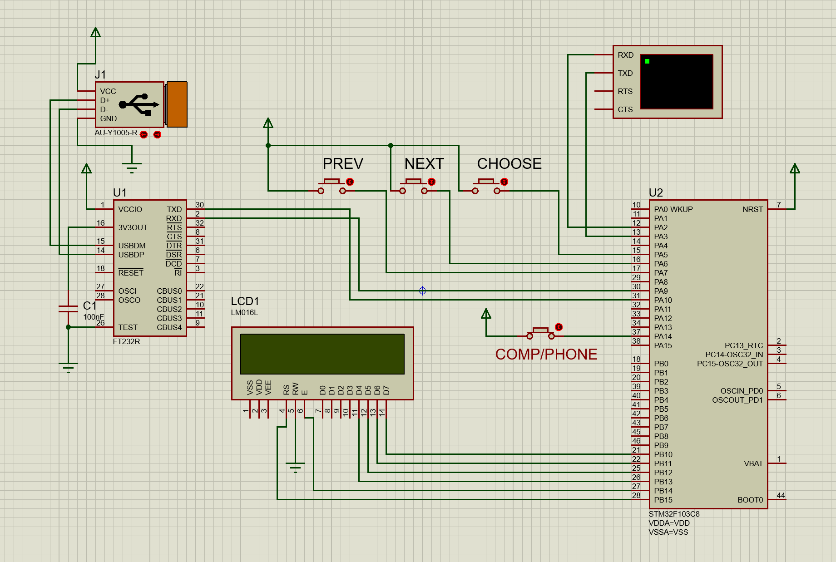

Рисунок - МК-система для хэширования данных.

Для моделирования ввода данных с ПЭВМ использован инструмент системы - Virtual Terminal. Он представляет собой эмуляцию простейшего терминала, позволяющую передавать данные на микроконтроллер по UART через порты RX и TX. На рисунке представлен ввод данных в терминал и их отображение на ЖК-дисплее, показывающее, что данные дошли до микроконтроллера.

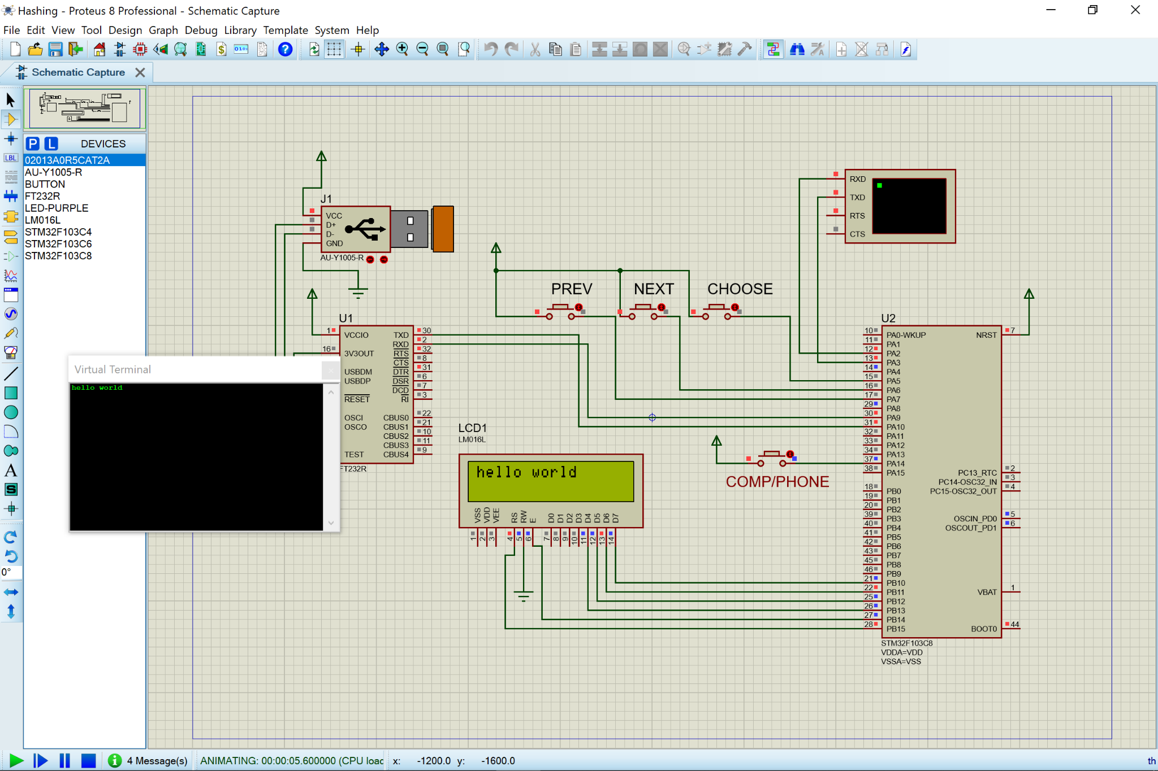

Рисунок - Ввод данных с ПЭВМ через Virtual Terminal.

Для моделирования ввода данных через телефон необходимо эмулировать подключение виртуального USB-коннектора из Proteus к компьютеру, на котором идет запуск программы. Для этого, нужно установить специальное расширение Proteus - Virtual USB Driver. В результате, при запуске программы с USB-коннектором, в Диспетчере устройств компьютера появляется COM-порт данного коннектора - изображено на рисунке.

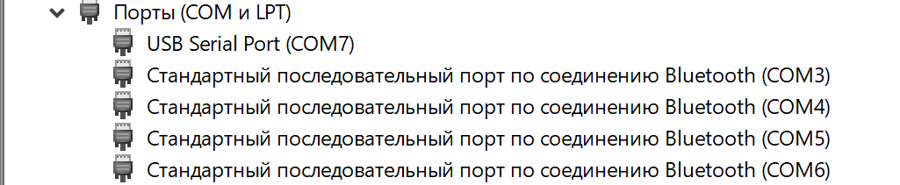

Рисунок - Наличие COM-порта в Диспетчере устройств

Далее, необходимо настроить данный COM-порт как в Диспетчере устройств, так и в программе TerminalTMB в соответствии с настройками микроконтроллера - настройки можно увидеть на рисунках.

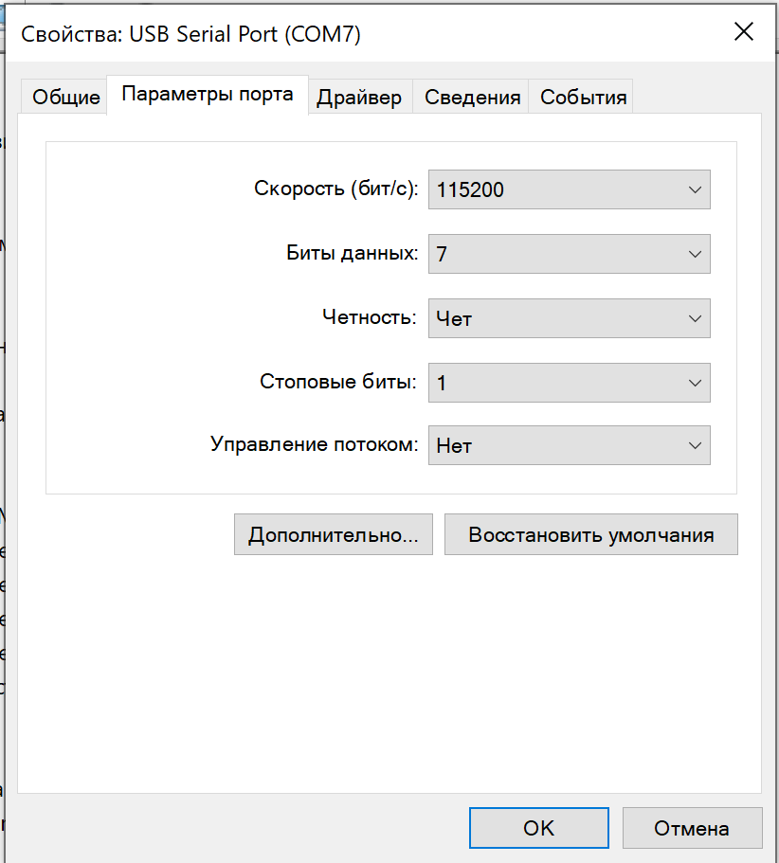  
Рисунок - Настроенные параметры порта из Диспетчера устройств

На рисунках представлена эмуляция ввода данных в МК-систему с телефона.

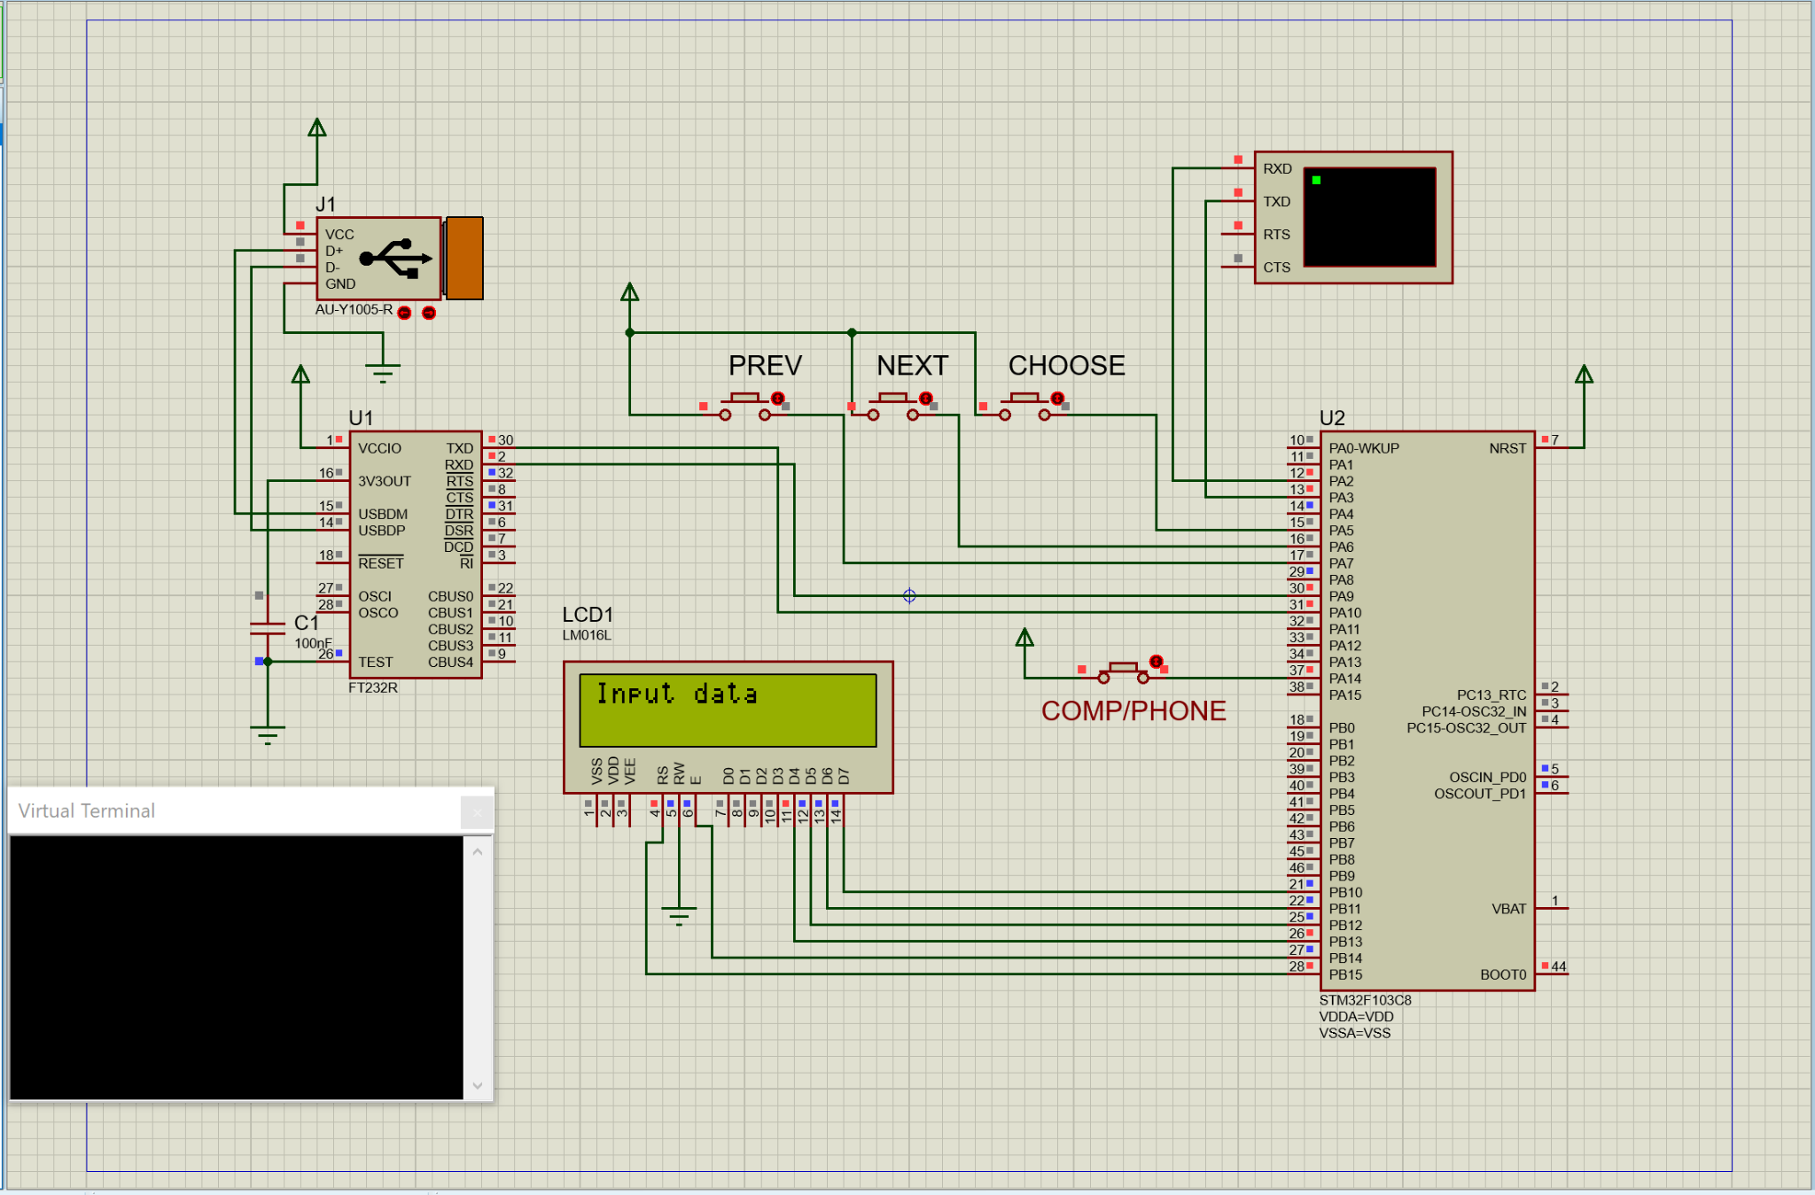

Рисунок - Модель в Proteus, ожидание ввода с USB

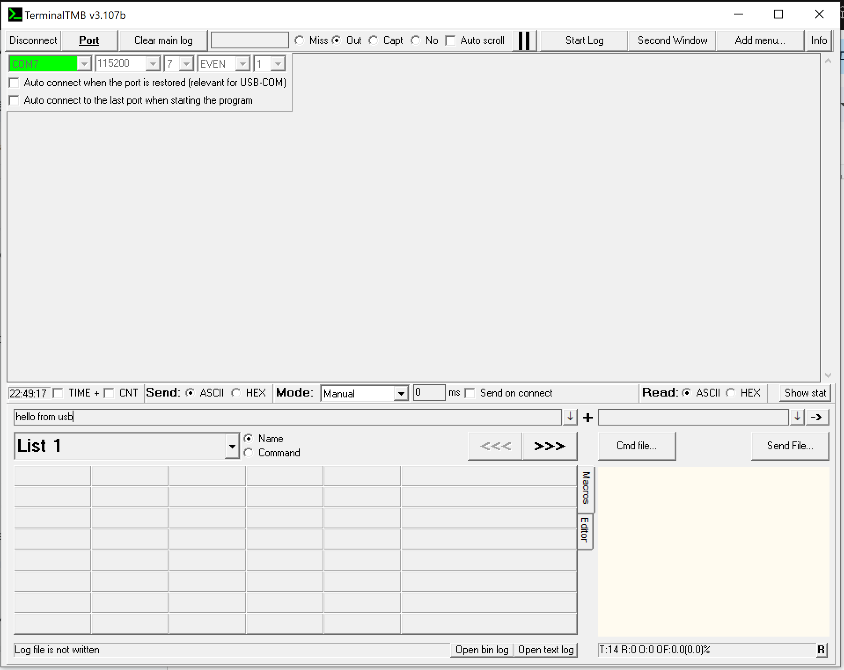

Рисунок - Ввод данных с TerminalTMB, эмулирующего ввод с COM-порта

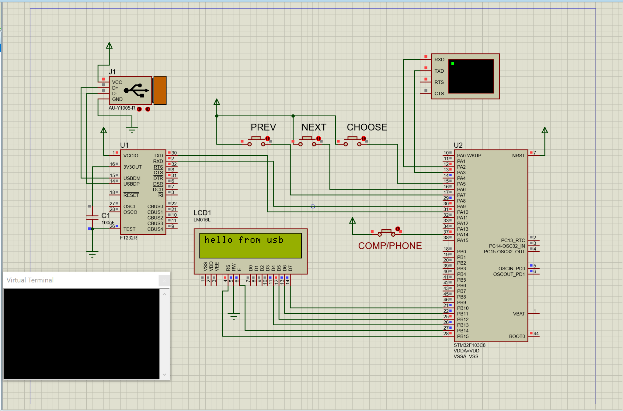

Рисунок - Модель в Proteus, данные от COM-порта получены

## ЗАКЛЮЧЕНИЕ

В результате выполнения курсовой работы была разработана МК-система для хэширования данных, вводимых с ПЭВМ и телефона, тремя алгоритмами на выбор - SHA256, MD5, CRC16/CCITT-FALSE. Система работает на микроконтроллере STM32F103C8, она разработана в соответствии с условиями ТЗ.

Код программы для МК написан на языке C в среде программирования STM32CubeIDE, модель отлажена и протестирована в программе Proteus 8.13.

## СПИСОК ИСПОЛЬЗОВАННЫХ ИСТОЧНИКОВ

## Приложение А

Текст программы